Рисунок 1. Аутентификация пользователя через Swagger в режиме инкогнито: запрос POST /api/users/login с логином и паролем, ответ 200 OK с JWT-токеном.
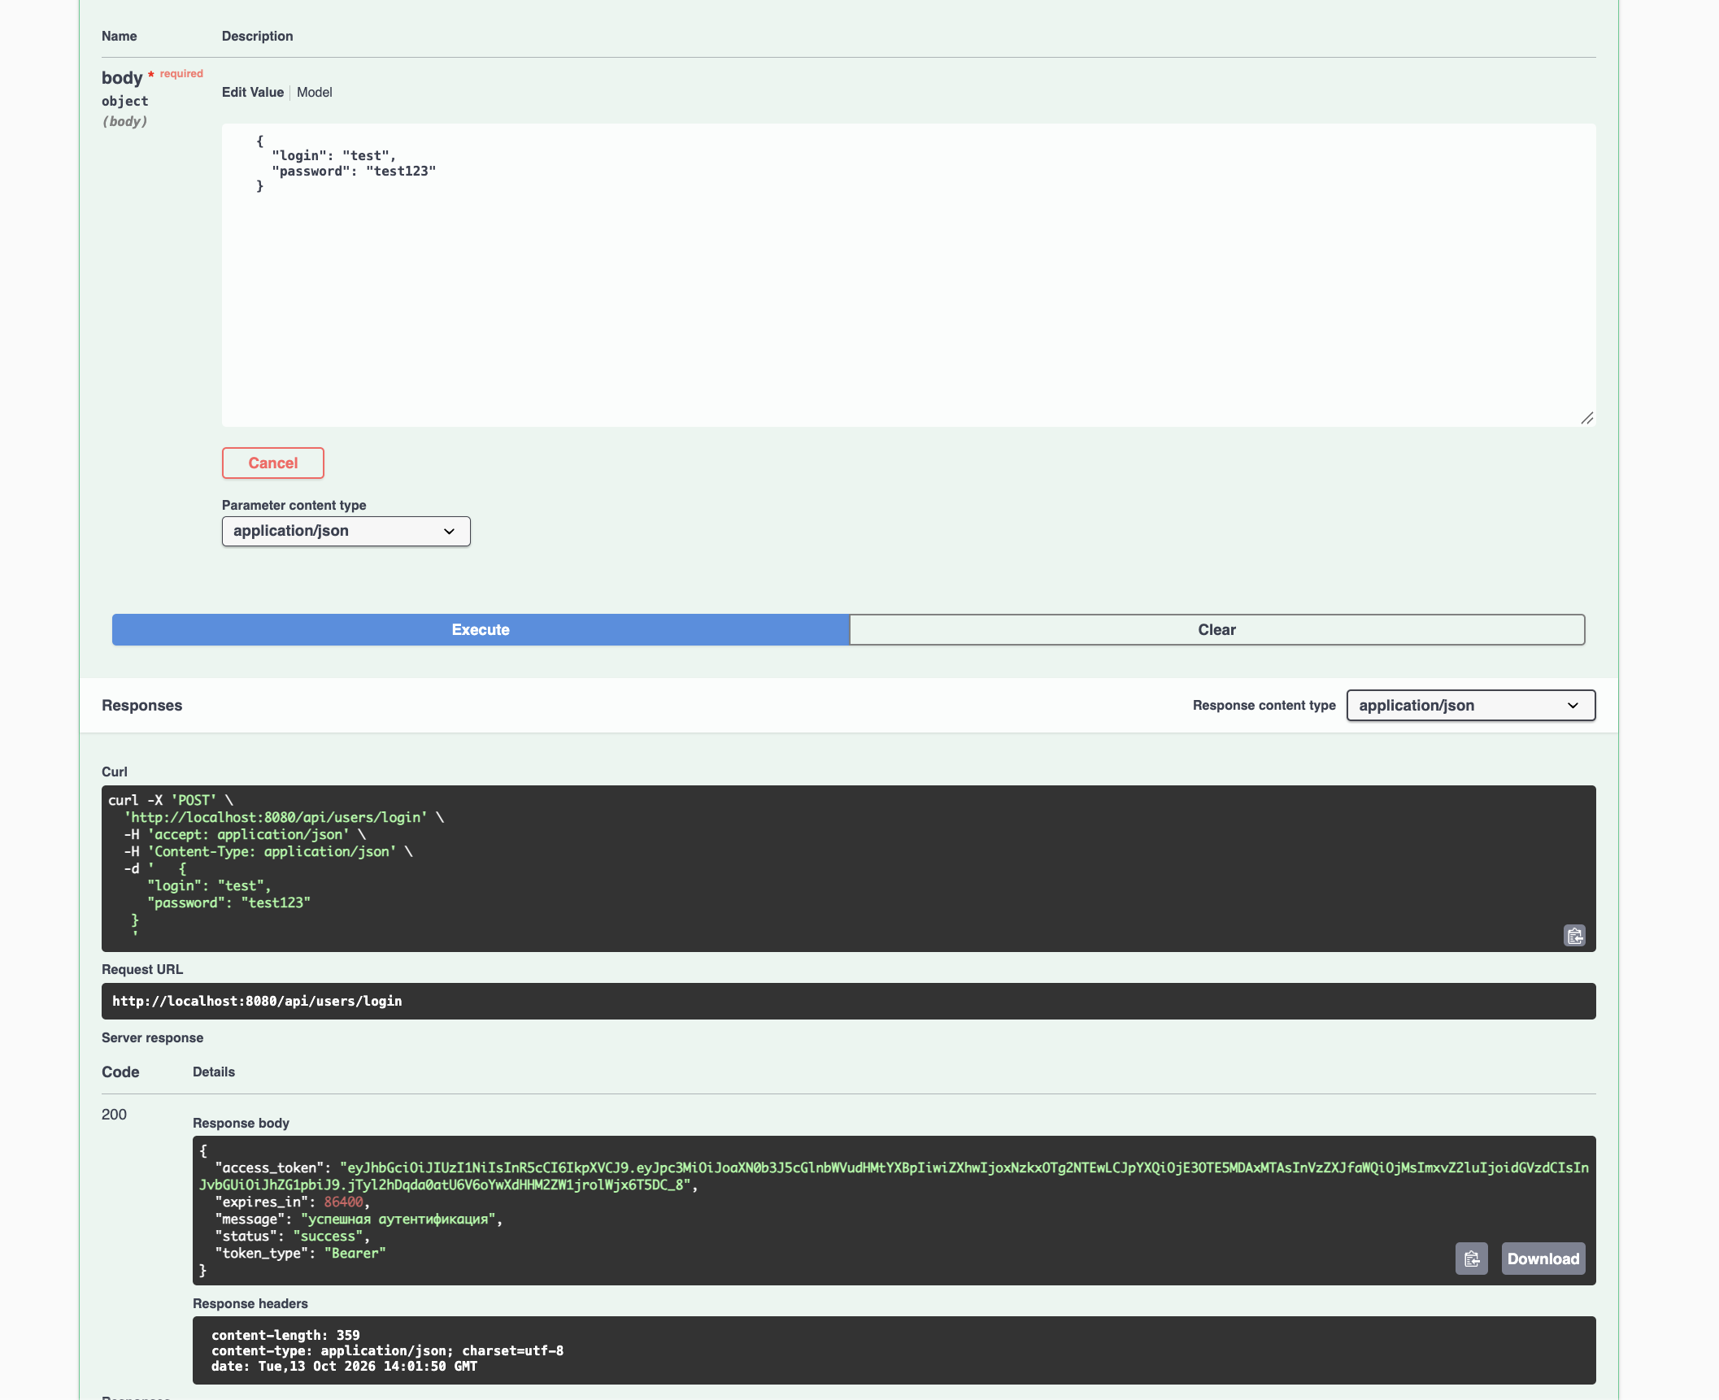

Рисунок 2. Получение списка опубликованных пигментов через Swagger: запрос GET /api/pigments, ответ 200 OK.
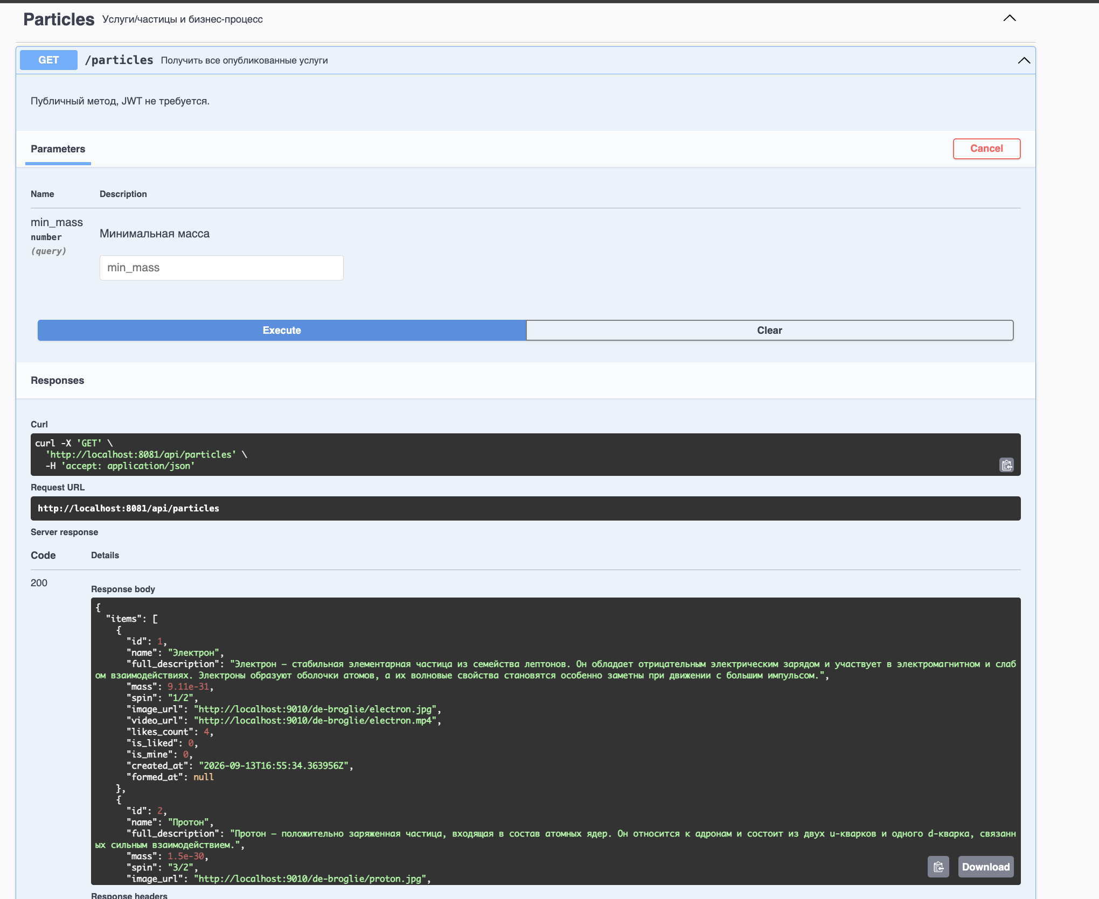

Рисунок 3. Передача JWT из ответа аутентификации в Postman: заголовок Authorization: Bearer <token> добавлен вручную во вкладке Headers и включён.
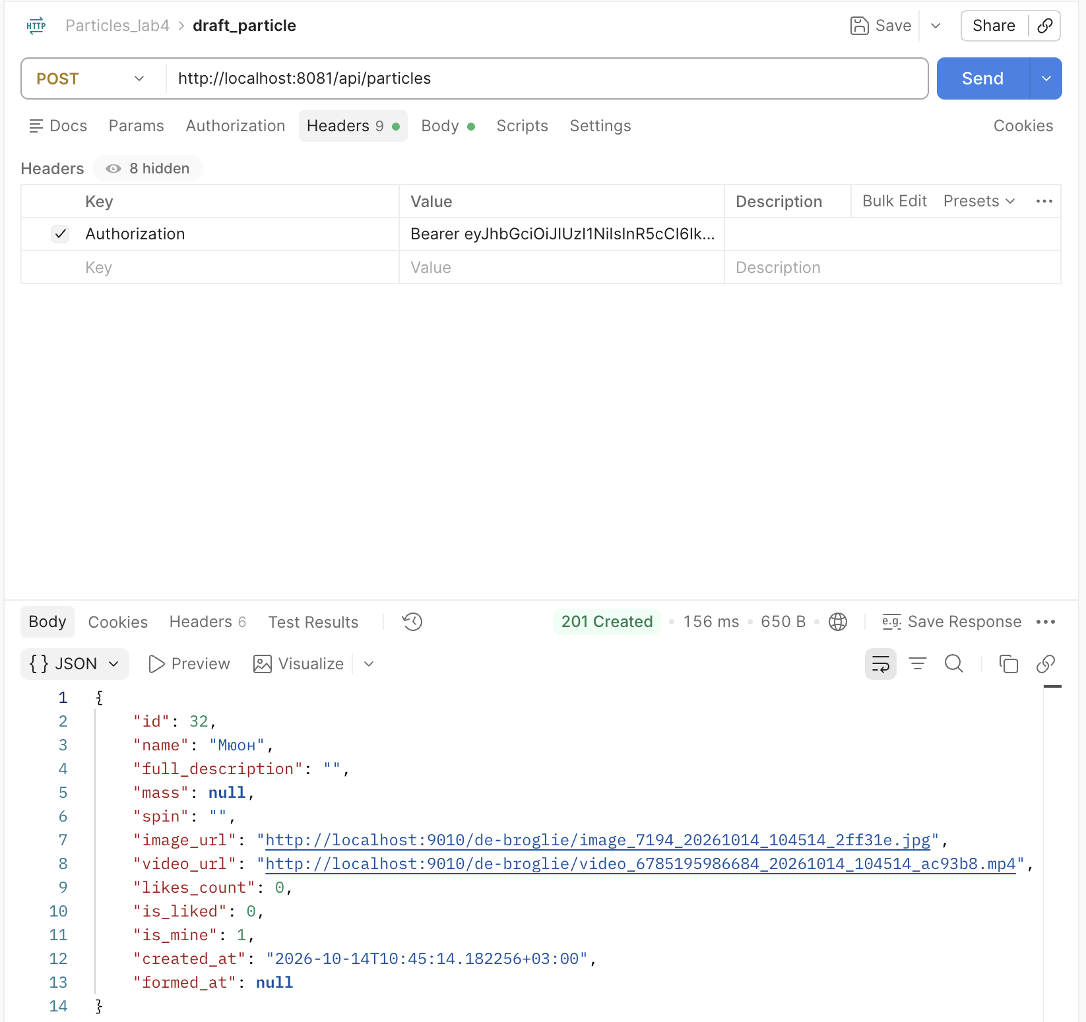

Рисунок 4. Получение всех пигментов в Postman с токеном: запрос GET /api/pigments с заголовком Authorization, ответ 200 OK.
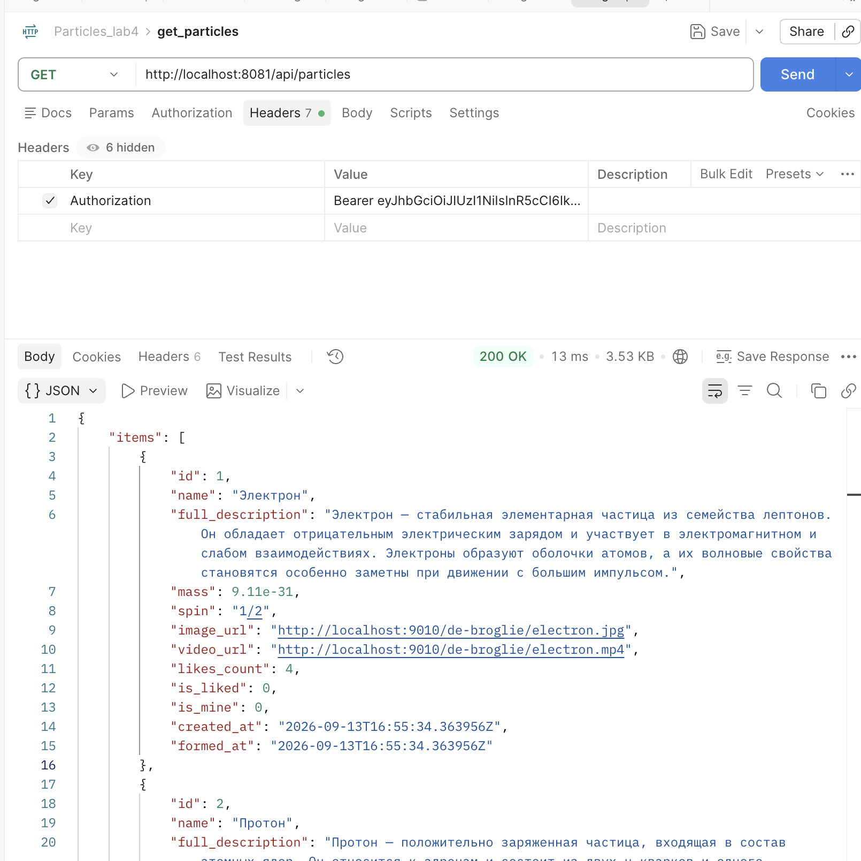

Рисунок 5. Получение всех пигментов в Postman без токена: заголовок Authorization отключён, ответ 200 OK. Метод публичный и работает независимо от токена.
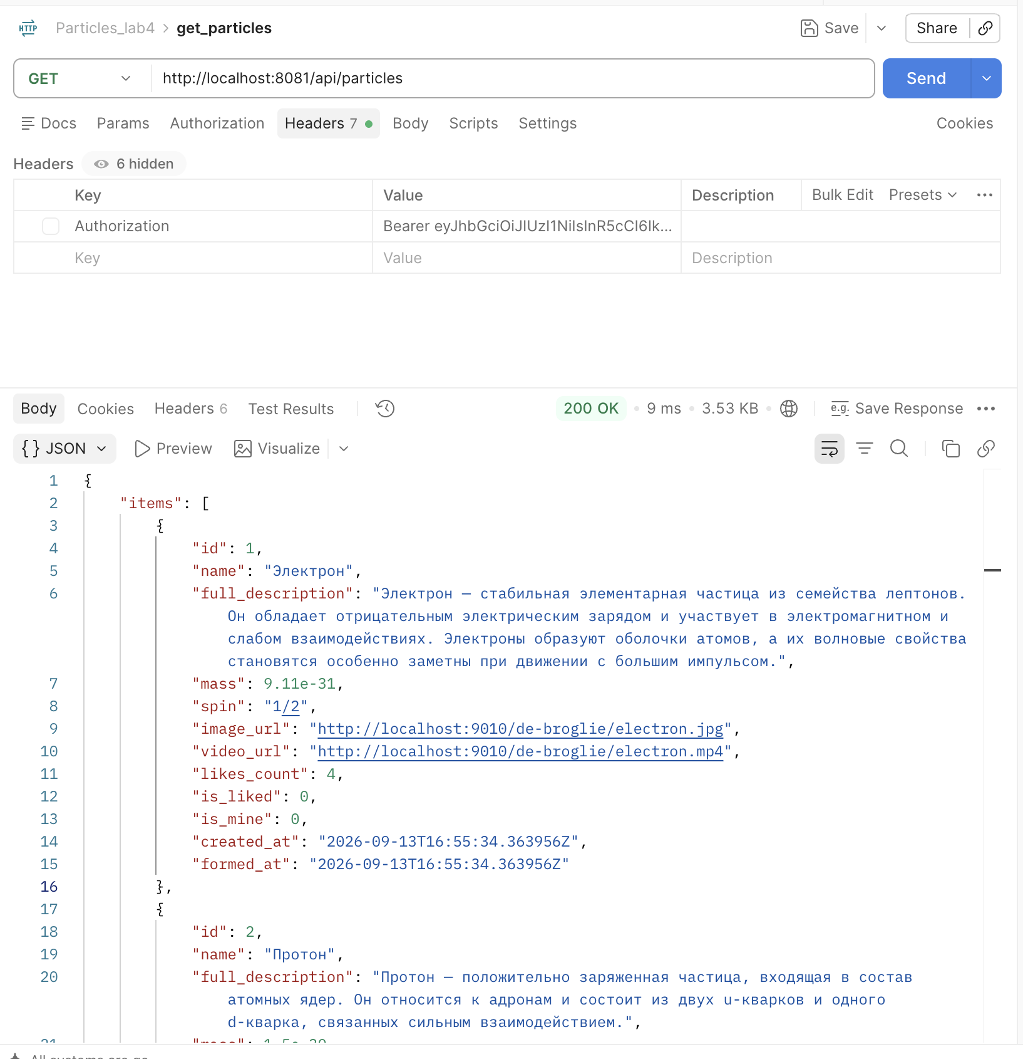

Рисунок 6. Публикация пигмента гостем или другим пользователем: запрос PUT /api/pigments/{id}/publish без заголовка Authorization, ответ 401 Unauthorized / 403 Forbidden.
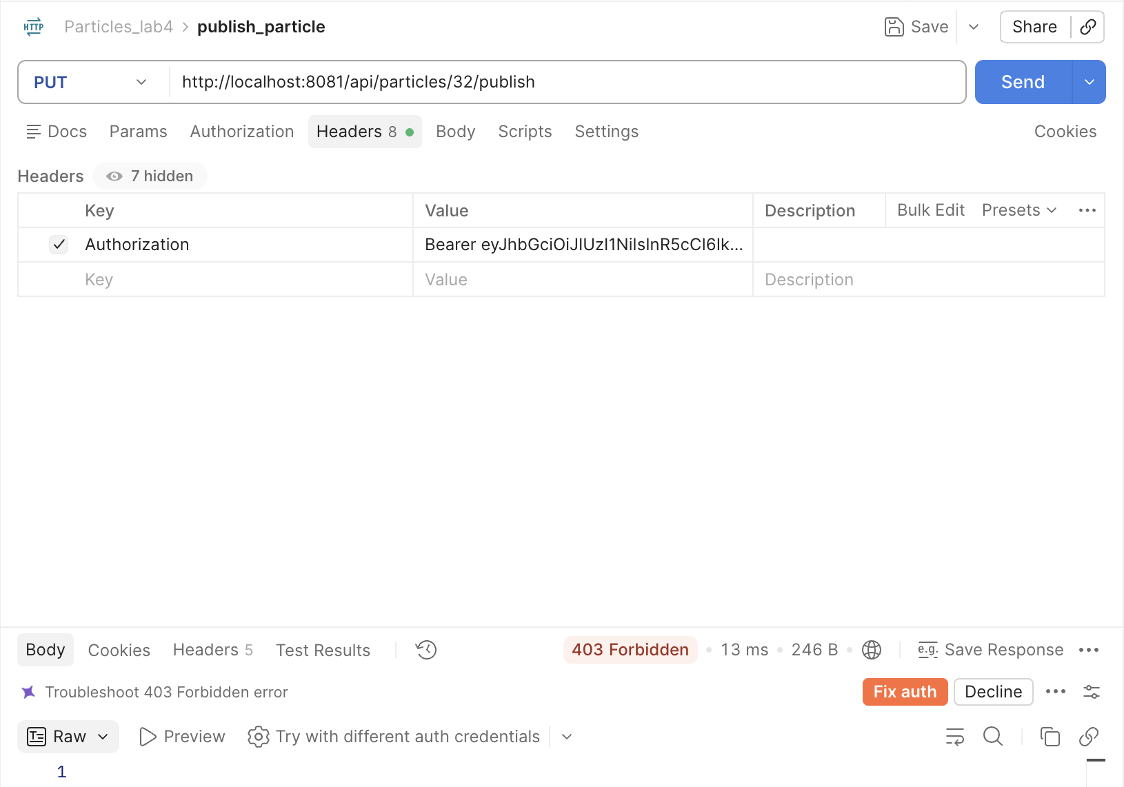

Рисунок 7. Публикация пигмента автором: запрос PUT /api/pigments/{id}/publish с JWT, ответ 200 OK. Поля reflection, absorption, short_description обновлены, установлена дата публикации formed_at.
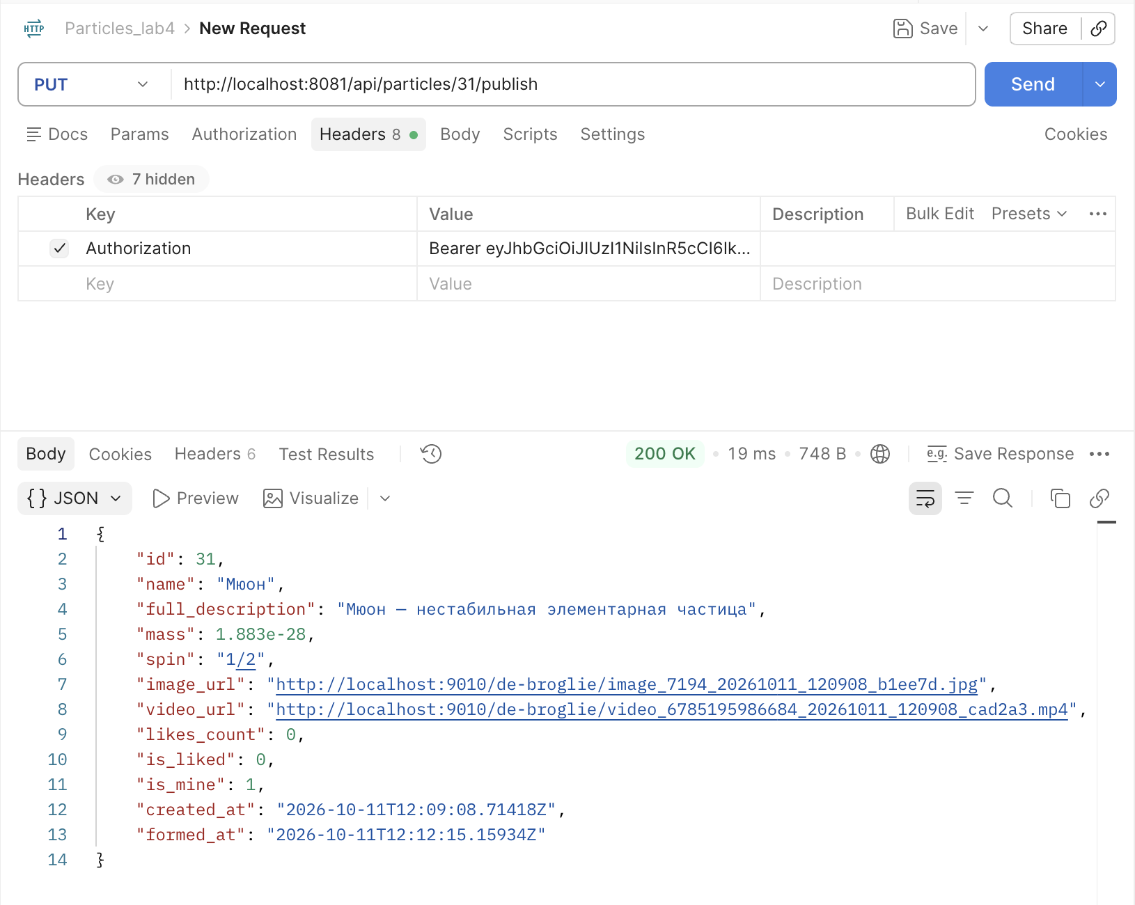
Рисунок 8. Содержимое Redis после выхода пользователя (POST /api/users/logout): в чёрном списке хранится ключ historypigments.jwt_blacklist.<token> со временем жизни TTL (24 часа), запрещающим повторное использование токена.
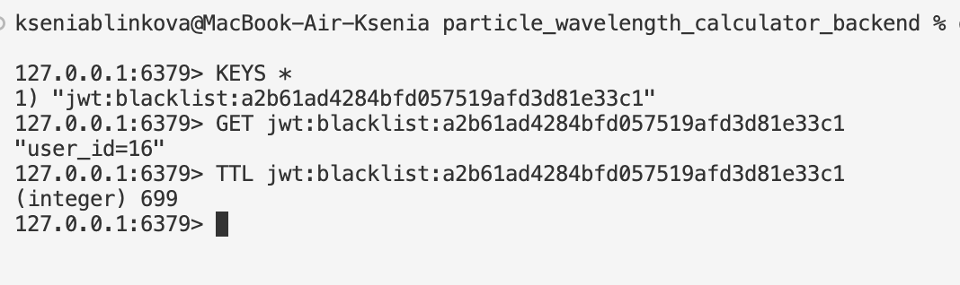
Рисунок 9. Диаграмма последовательности в StarUML: весь набор HTTP-запросов бизнес-процесса с переиспользованными методами из диаграммы классов (свойство Signature) и переданными входными параметрами (Arguments).

